Zadania należy wykonać w zeszycie, przepisując lub rozwiązać kartę pracy i wkleić do zeszytu.
Lekcja (03.04.2020)
Temat: Kolejność wykonywania działań - ćwiczenia.
Teoria:
http://www.matzoo.pl/klasa4/dodawanie-i-mnozenie-kolejnosc-dzialan_18_72_video

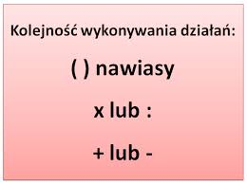

Zadania do wykonania:
Rozwiąż działania:
- 24 + 6 x 3 =

- 2,3 x 2 – 3 =

- (254 – 152) x 5 =

- 9 : 3 + 15 =

- 3 x (73 – 62) =

Podkreśl właściwe
Czy zadania wykonałeś:
a) samodzielnie,
b) z niewielką pomocą członków rodziny,
c) z dużą pomocą członków rodziny.
Zdjęcia wykonanej pracy proszę odesłać do mnie na (do wyboru):
a) pocztą e-maila: iveva2000@gmail.com
b) smsem na nr tel.: 508782596
c) komunikatorem Messenger: Iwona Błaszczak lub WhatsApp

W razie trudności w rozwiązywaniu zadań jestem do dyspozycji uczniów w godzinach 12:00 – 14:00

